SİİRT ÜNİVERSİTESİ
KURTALAN MESLEK YÜKSEKOKULU
ÖĞRENCİ ORYANTASYON EL KİTABI

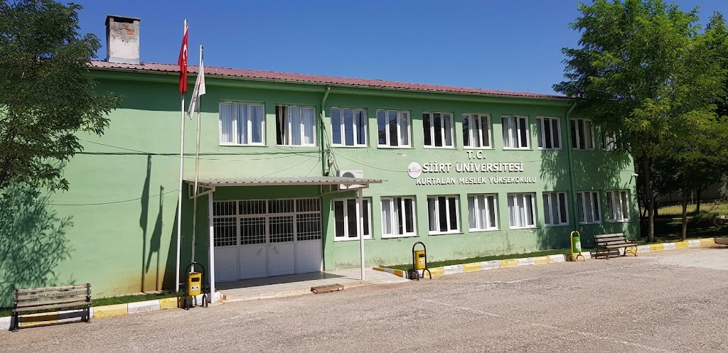

İÇİNDEKİLER

- Yüksekokulumuza Hoş Geldiniz ............................................................... 1
- Okul Yönetimi ve İdari Kadro ................................................................... 1
- Akademik Bölümlerimiz ............................................................................ 2
- Eğitim İşleyişi ve Önemli Kurallar ............................................................ 3
- Kampüs İmkânları ve Öğrenci Yaşamı ...................................................... 3
- Özel Gereksinimli ve Dezavantajlı Öğrenciler İçin Destekler ................... 4
- İletişim ve Sosyal Medya Hesaplarımız ..................................................... 5

1. Yüksekokulumuza Hoş Geldiniz
Sevgili Öğrencimiz,
Mesleki kariyerinize ilk adımı attığınız Siirt Üniversitesi Kurtalan Meslek Yüksekokulu ailesine hoş geldiniz. Hedefimiz, sektörün ihtiyaç duyduğu donanımlı, nitelikli ve yenilikçi bireyler yetiştirmektir. Bu el kitabı, eğitim hayatınıza başlarken okul işleyişini, yönetimimizi ve kampüs imkanlarımızı tanımanız için hazırlanmıştır.

2. Okul Yönetimi ve İdari Kadro
Öğrenim süreciniz boyunca idari ve akademik süreçlerin yürütülmesinden sorumlu yönetim kadromuz aşağıdaki gibidir:

- Yüksekokul Müdürü: Prof. Dr. Fatih ÇIĞ

- Yüksekokul Müdür Yardımcısı: Doç. Dr. Şahin AY

- Yüksekokul Müdür Yardımcısı: Dr. Öğr. Üyesi Oğuzhan ÇAM

- Yüksekokul Sekreteri: M. Abdulvahhap SANCAR

Okul yönetimi ve idari personel, bölüm başkanlıkları aracılığıyla çözülemeyen veya üst makamların onayını gerektiren öğrenci işleri süreçlerinde sizlere destek olmaktadır.

3. Akademik Bölümlerimiz
Okulumuz bünyesinde yer alan bölümler, güncel mesleki yeterlilikleri kazandırmak üzere yapılandırılmıştır.
- Finans-Bankacılık ve Sigortacılık Bölümü: Maliye, Bankacılık ve Sigortacılık gibi programları içerir

- Sosyal Hizmetler ve Danışmanlık Bölümü: Sosyal Hizmetler programını içerir.

- Ulaştırma Hizmetleri Bölümü: Posta Hizmetleri programını içerir.

- Hukuk Bölümü: Adalet programını içerir. (Program öğrenci alımına kapalıdır)

- Bitkisel ve Hayvansal Üretim Bölümü: Sulama Teknolojisi programını içerir.

- Seyahat-Turizm ve Eğlence Hizmetleri Bölümü: Turizm ve Seyahat Hizmetleri programını içerir.

Her bölümün kendi başkanı ve size atanacak bir "Akademik Danışmanı" bulunmaktadır. Ders kayıtları ve akademik planlama süreçlerinizi danışmanınız ile birlikte yürüteceksiniz.

4. Eğitim İşleyişi ve Önemli Kurallar

- Öğrenci Bilgi Sistemi (OBS): https://obs.siirt.edu.tr adresi üzerinden ders seçimi, not görüntüleme, sınav programı takibi ve belge talepleri yapılır. Sisteme e-Devlet veya okul şifrenizle girebilirsiniz.

- Devam Zorunluluğu: Teorik derslerin en az %70'ine, uygulamalı derslerin ise en az %80'ine devam etmek zorunludur. Devamsızlık sınırını aşan öğrenciler dersin final/bütünleme sınavına giremez.

- Sınavlar: Her dönem 1 Vize (Ara Sınav) ve 1 Final (Yarıyıl Sonu Sınavı) yapılır. Vizenin %40'ı, finalin %60'ı alınarak başarı notu hesaplanır. Geçer notu alamayanlar Bütünleme sınavlarına girebilir.

5. Kampüs İmkânları ve Öğrenci Yaşamı

- Öğrenci İşleri: Öğrenci kimlik kartlarının teslimi, belge düzenlemeleri ve resmi işlemler bu birim üzerinden yürütülür. Ayrıca e-Devlet üzerinden alınan transkript ve öğrenci belgeleri tüm resmi kurumlarda geçerlidir.

- Kütüphane ve Çalışma Alanları: Okulumuzdaki kütüphaneyi ders çalışmak için kullanabilir, Siirt Üniversitesi'nin dijital veri tabanlarına öğrenci girişinizle erişebilirsiniz.

- Yemekhane ve Kantin: Öğrencilerimiz için uygun fiyatlı öğle yemeği hizmeti ile gün boyu vakit geçirebileceğiniz bir kantin alanımız mevcuttur.

6. Özel Gereksinimli ve Dezavantajlı Öğrenciler İçin Destekler

- Eğitimde fırsat eşitliğini sağlamak ve kampüs yaşamını herkes için erişilebilir kılmak adına okulumuzda sunulan başlıca hizmetler şunlardır:

- Engelsiz Kampüs Olanakları: Bedensel engelli öğrencilerimiz için kampüs içi erişilebilirliği sağlayan tekerlekli sandalye rampaları mevcuttur. Ayrıca ihtiyacınız halinde Özel Gereksinimli Öğrenci Danışmamanız Öğr. Gör. Songül KARTALa ulaşabilirsiniz.
https://kurtalanmyo.siirt.edu.tr/detay/engeli-ogrenci-danismani/581819032.html#

- Akademik Destek ve Uyarlamalar: Özel gereksinimli (görme, işitme, fiziksel vb.) öğrencilerimiz için sınavlarda ek süre, okuyucu/işaretleyici desteği ve ders materyallerinin erişilebilir formatlarda sunulması gibi kolaylıklar sağlanır.

- Ekonomik Destek (Burslar): İhtiyaç sahibi dezavantajlı öğrencilerimize kontenjan dâhilinde ücretsiz yemek bursu ve kampüs içinde Kısmi Zamanlı (Part-time) çalışma imkânları sunulmaktadır. Yemek bursu ve Part-time başvurularını https://sksdb.siirt.edu.tr/ adresinden takip edebilirsiniz.

- Psikolojik Danışmanlık: Uyum süreci veya kişisel konularda destek almak isteyen öğrencilerimiz, üniversitemizin Sağlık Kültür ve Spor Daire Başkanlığı Psikolojik Danışmanlık ve Rehberlik birimine yönlendirilmektedir.

- Engelsiz Üniversite Temsilciliği: Üniversitemizde özel gereksinimli öğrencilerin her türlü sorunu ile ilgilenen ve süreci takip eden bir birim bulunkatadır.
https://engelsizuniversite.siirt.edu.tr/

7. İletişim ve Sosyal Medya Hesaplarımız
Güncel duyurular, etkinlikler, sınav takvimleri ve okul haberleri için bizi aşağıdaki resmi kanallardan düzenli olarak takip etmeniz önemlidir.

- Resmi Web Sitesi: kurtalanmyo.siirt.edu.tr

- Instagram: @kurtalan_myo

- Twitter (X): @kurtalany

- Facebook: kurtalanmyo.myo.1

- Telefon: 0 484 411 42 42

- Mail: kurtalanmyo@siirt.edu.tr

Akademik ve İdari personellerin iletişim bilgilerine Kurtalan Meslek Yüksekokulunun web sitesinde bulunan “Personel” sekmesinden ulaşabilirsiniz.

